Praha, 25. března 2026
O bydlení v Plzni je zájem. CREDITAS Real Estate rozšiřuje Novou Valchu o další byty a rodinné domy

Společnost CREDITAS Real Estate pokračuje v rozvoji rezidenční čtvrti Nová Valcha na jihozápadním okraji Plzně. Aktuálně zahájila prodej bytů v další etapě projektu, ve které vznikne celkem 79 jednotek v pěti moderních bytových domech. Spustila také prodej dalších rodinných domů. Nová Valcha se tak dál rozvíjí jako jedna z největších a urbanisticky nejucelenějších rezidenčních lokalit v západočeské metropoli.
Rezidenční projekt Nová Valcha se rozkládá na ploše 41 hektarů a v konečné fázi nabídne až 1 150 bytových jednotek v rodinných a bytových domech s dispozicemi od 1+kk do 4+kk. „O bydlení
v Nové Valše je dlouhodobě velký zájem, což potvrzuje i rychlé tempo prodejů v předchozích etapách. Zároveň se ukazuje širší trend, kdy lidé přehodnocují, kde chtějí žít. Díky rozšířenému home office už pro řadu klientů není rozhodující každodenní dojíždění do centra nebo dokonce do Prahy, ale celková kvalita bydlení a cena. Nová Valcha v tomto nabízí velmi zajímavou alternativu - za cenu malého bytu v centru nebo v okolí Prahy zde lidé často získají výrazně větší prostor, ať už v podobě vícepokojového bytu nebo rodinného domu se zahradou v atraktivním městě s širokou nabídkou služeb a dopravní infrastrukturou,“ říká Borek Simandl, obchodní ředitel CREDITAS Real Estate.
V projektu Nová Valcha paralelně probíhá předávání 14 rodinných domů dokončených na začátku letošního roku. Ve druhém kvartále na ně naváže výstavba další fáze, která zahrnuje stejný počet rodinných domů. Objekty o dispozici 4+kk s prostornými zahradami, jsou navrženy pro komfortní bydlení v klidném prostředí na okraji města a již ve standardu nabídnou prvky jako podlahové vytápění nebo fotovoltaické panely.

Spojení přímého kontaktu s přírodou a dobré dostupnosti centra Plzně z nich činí atraktivní volbu pro rodiny hledající dlouhodobé zázemí. Lokalita v blízkosti Borského polesí nabízí ideální podmínky pro relaxaci i aktivní odpočinek. Přímo v místě je k dispozici dětské hřiště a tělocvična, v docházkové vzdálenosti pak základní občanská vybavenost i zastávka MHD s přímým spojením do centra Plzně.
„Každá další etapa vychází ze zkušeností s předchozím vývojem projektu i ze zpětné vazby klientů. Důležité je pro nás zachovat lidské měřítko, dostatek zeleně a kvalitní veřejný prostor,“ doplňuje Borek Simandl.
Více informací o projektu:
https://www.creditasre.cz/projekty/nova-valcha-bytove-domy
https://www.creditasre.cz/projekty/nova-valcha-rodinne-domy

Vizualizace Nové Valchy v úschovně, zdroj: CREDITAS Real Estate

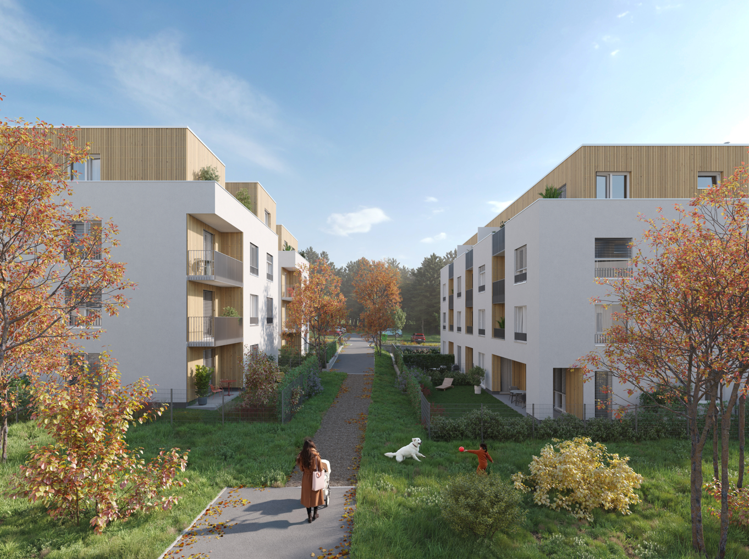

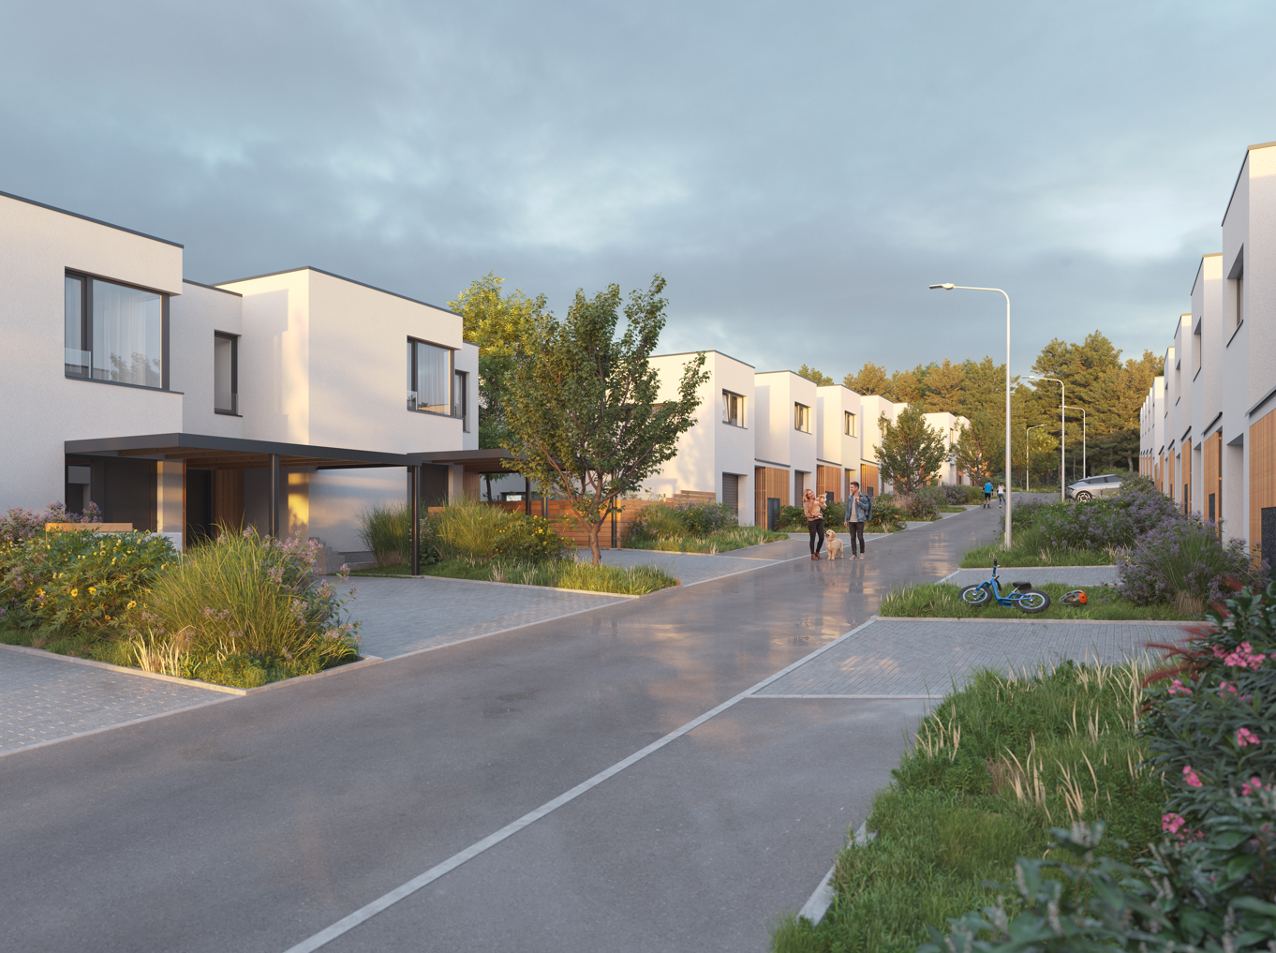

Web: www.creditasre.cz | Kontakt pro média: e-mail: pr@creditasre.cz

Společnost CREDITAS Real Estate působí na trhu již více než 30 let. Její portfolio čítá přes 5 000 obytných jednotek v desítkách projektů. V příštích deseti letech plánuje postavit dalších pět tisíc bytů za 38 miliard korun. CREDITAS Real Estate je součástí investiční skupiny CREDITAS, která se zaměřuje především na dlouhodobé investice v konzervativních odvětvích. Hlavními pilíři jejího podnikání jsou kromě nemovitostí také finanční služby a energetika.

